机械能及其转化

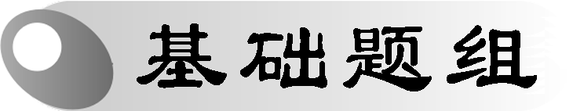
1．如图929所示，先用绳子把一个铁锁悬挂起来，然后把铁锁拿近自己的鼻子，稳定后松手，头不动，铁锁向前摆去后又摆回来．下列说法正确的是( )
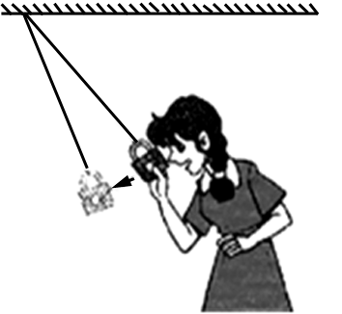
图929
A．铁锁摆回后能碰到鼻子
B．铁锁下降的过程中，重力势能转化为动能
C．铁锁的机械能始终不变
D．铁锁摆动到最低点时，动能最小
2．“神舟十号”飞船在发射时，高度增大，速度增加，在这个过程中( )
A．动能增加，势能减小，机械能不变 B．动能不变，势能增加，机械能增加
C．动能增加，势能增加，机械能增加 D．动能增加，势能增加，机械能不变
3．许多同学都看过杂技演员表演的“水流星”，一根细绳系着盛水的杯子，演员抡起绳子，杯子就做圆周运动．不管水杯转到哪个位置，水都不会从杯子里洒出来．如图9210所示的是一杂技演员正在竖直平面内表演“水流星”，杯子在竖直面内转动的速度大小不变，下列关于其中的一个水杯的说法，正确的是( )
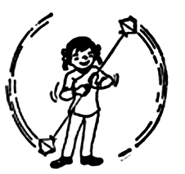
图9210
A．动能不断变化
B．重力势能保持不变
C．机械能在不断改变
D．运动状态没有发生变化
4．如图9211所示，杂技表演者在离开弹跳板后的上升过程中，她的( )
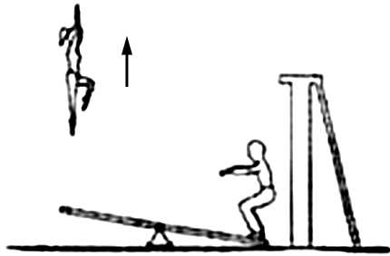
图9211
A．重力势能增大，动能减小
B．重力势能增大，动能增大
C．重力势能减小，动能减小
D．重力势能减小，动能增大
5．下列实例中，属于机械能转化为内能的是( )
A．内燃机的活塞在燃气的推动下运动 B．点燃的火箭飞向太空
C．夏天，广场上的石凳被晒得发烫 D．陨石坠入地球大气层成为流星
6．(2012年梅州)如图9212所示，一个小球由静止从光滑曲面的顶端自由滑下，若它在顶端的重力势能为65 J，则小球滑到底端的动能是( )

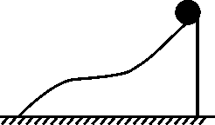
图9212
A．35 J
B．50 J
C．55 J
D．65 J
7．发生强烈的地震后，运送救灾物资的飞机对灾区投放物品，物品在空中匀速下落的过程中，其动能和重力势能的变化情况是( )
A．动能增加，重力势能增加 B．动能减少，重力势能减少
C．动能不变，重力势能减小 D．动能不变，重力势能增加
8．(2011年杭锦旗)下列对于图9213的相应描述，不相符的是( )
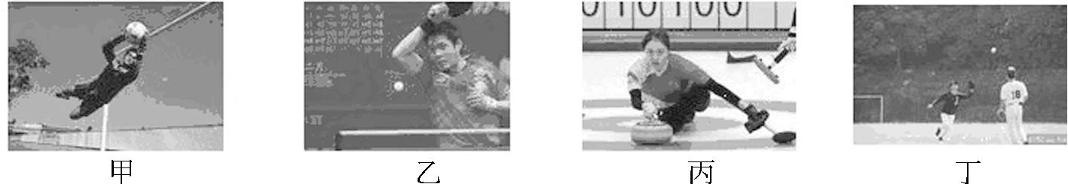
图9213

A．图甲中足球被守门员接住，足球的运动状态改变了
B．图乙中乒乓球在空中向前飞行时，不受球拍的力作用
C．图丙中冰壶被发出后仍能继续前进，是因为冰壶具有惯性
D．图丁中抛出的垒球在空中飞行时，垒球的机械能增加
9．如图9214所示的地铁，进站与出站的轨道都与站台构成一个缓坡．为了充分利用能量，火车上坡前关闭发动机，由于惯性冲上缓坡，则上坡时火车的动能、重力势能分别( )
图9214

A．增大、减小 B．减小、增大
C．减小、减小 D．增大、增大
10．(2011年绵阳)2011年4月10日，我国在西昌卫星发射中心用“长征三号甲”运载火箭，成功将“北斗八号”导航卫星发射到预定椭圆轨道，该椭圆轨道近地点约200千米，远地点约3599千米，如图9215所示的是“北斗八号”导航卫星的轨道示意图．已知该卫星在沿椭圆轨道绕地球运行的过程中机械能守恒，则关于该卫星从远地点向近地点运行的过程中，其势能、动能、速度的变化情况是( )
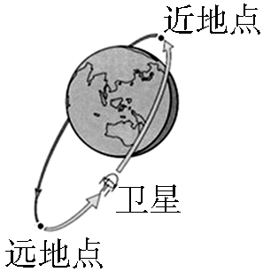
图9215

A．势能增加、动能减小、速度减小
B．势能减小、动能增加、速度增加
C．势能减小、动能增加、速度不变
D．势能不变、动能不变、速度不变
11．下列物体中：A.挂在屋顶上的电灯；B.被拉开的弹簧门；C.空中飞行的小鸟；D.从斜坡上滚下的石头；E.在平直公路上行驶的汽车．只具有动能的是________；既具有动能，又具有势能的是________．(填序号)
12．修拦河大坝是为了提高上游的水位，增加水的____________能，使水下落时可以获得更多的________能，从而带动发电机发电．水坝的下部分总要比上部分建造得宽一些．这是因为________________________________________________________________________．
13．撑竿跳高是一项技术性很强的体育运动，完整的过程可以简化成如图9216所示的三个阶段：持竿助跑、撑竿起跳上升、越竿下落．到达最高点的过程中是动能和____________转化为____________；下落过程中________能逐渐增加．
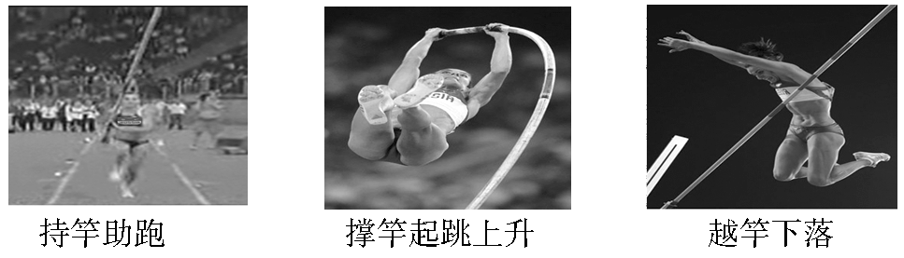
图9216

14．火山爆发是由于炽热的岩浆在极大的压力下，突破地壳，喷涌而出．这说明流出的岩浆具有动能，它是由________能转化来的．炽热的岩浆向四周流动，越过山坡，淹没村庄．岩浆冲上山坡，把动能转化为__________能．
15．抛向地面的乒乓球上下弹跳几次后停下来，说明乒乓球的__________能减少了，减少的那部分能量转化成了__________能．
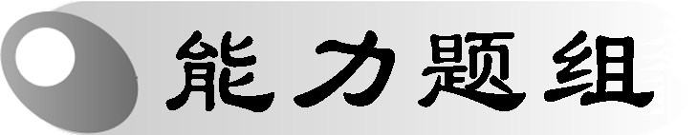
16．(2011年衡阳)如图9217所示，甲是“探究动能的大小与什么因素有关”的实验装置，实验中让同一钢球从斜面上不同的高度由静止滚下，碰撞同一木块．乙是“探究阻力对运动物体的影响”的实验装置，实验中让同一小车从斜面上相同的高度由静止滑下，在粗糙程度不同的水平面上运动．请回答下列问题：
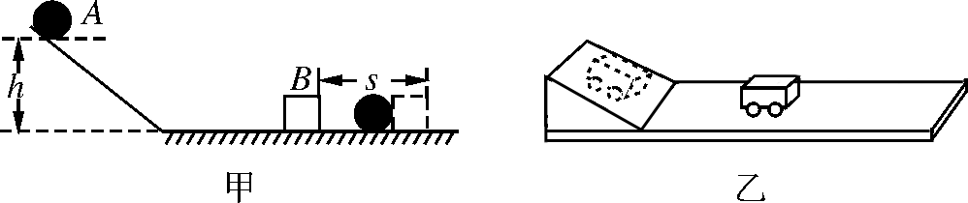
图9217

(1)甲、乙两组实验，采用了探究实验中常用的实验方法，是______________．
(2)甲实验中，通过观察____________________________可以判断钢球动能的大小．
(3)由乙实验可以推理得出，如果运动的小车在水平面上不受力时，它会____________________．
17．(2011年丽水)小华为了探究物体动能的大小与质量、速度的关系，设计了如图9218甲、乙所示的实验．
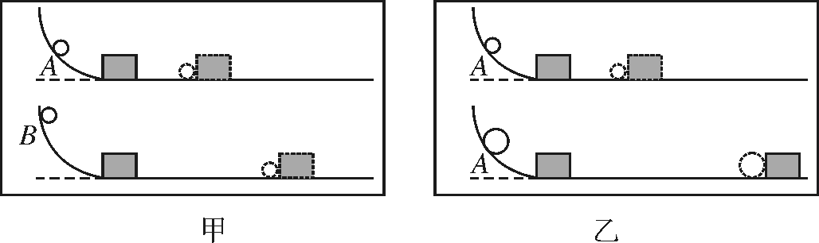
图9218

实验甲：质量相同的两个小球，沿同一光滑弧形轨道分别从A处和B处开始向下运动，然后与放在水平面上的木块相碰，木块在水平面上移动一段距离后静止，如图甲所示．
实验乙：质量不同的两个小球，沿同一光滑弧形轨道分别从A处开始向下运动，然后与放在水平面上的木块相碰，木块在水平面上移动一段距离后静止，如图乙所示．
(1)要探究物体动能的大小与速度的关系应选用________图(填“甲”或“乙”)．
(2)甲、乙两组实验可以得出的结论是________________________________________________________________________
________________________________________________________________________.
(3)这个实验中，利用木块被碰撞后移动的__________来比较物体的动能大小．下列实例中与此实验方法相同的有________(填编号)．
①认识电流大小时，用水流进行类比
②用红墨水在水中的扩散现象来认识分子是运动的
③用酚酞试液滴入溶液中使其变红来判断溶液呈碱性
18．(2012年滨州)小红猜想动能的大小可能与物体的质量m和运动速度v有关，于是设计了如图9219甲、乙所示的实验，探究动能的大小与物体的质量m和运动速度v的关系．
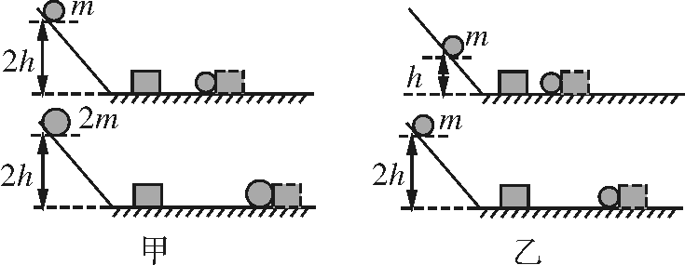
图9219
甲、乙两组实验中：
(1)图甲中让不同质量的两个小球从斜面的同一高度自由滚下，目的是使两球到达水平面时，具有相同的________．
(2)选用图甲探究的是动能与________的关系，比较分析实验现象，得出的结论是：________________________________________________________________________
________________________________________________________________________.
(3)选用图乙探究的是动能与____________的关系，比较分析实验现象，得出的结论是：________________________________________________________________________
________________________________________________________________________.

机械能及其转化
1．B 2.C 3.C 4.A 5.D 6.D 7.C 8.D 9.B 10.B
11．E C、D
12．重力势 动 水坝下部受到的压强比上部大
13．弹性势能 重力势能 动
14．内 重力势
15．机械 内
16．(1)控制变量法 (2)木块移动距离的远近 (3)做匀速直线运动
17．(1)甲
(2)当物体的质量相同时，物体的速度越大，动能越大；当物体的速度相同时，物体质量越大，动能越大
(3)距离长短(或“距离”) ②③
18．(1)速度
(2)质量 运动速度一定时，质量越大，物体的动能越大
(3)运动速度 质量一定时，物体的运动速度越大，物体的动能越大

